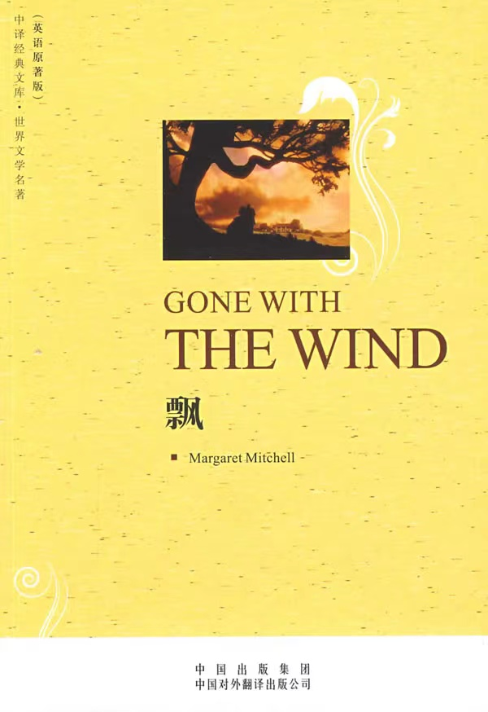

《飘》：一个时代的更迭与人性成长的交织

《飘》是美国女作家玛格丽特•米切尔的长篇巨著，由外国文学出版社于1990年出版，戴侃所译。这部巨著以美国的南北战争为背景，生动形象的展现了当时美国南北方的差异和不同的人土风情，不仅重现了当时的历史和时代的更迭，还深刻的揭示了人性在面对困境和社会动荡时的成长，挣扎，坚韧与蜕变。

小说以斯嘉•奥哈拉的成长和她与白瑞德爱情纠缠的故事为主线，她是故事的女主人公，也是南方种植园主的女儿。战争爆发前，她在塔拉庄园过着富裕且无忧无虑的日子，她年轻貌美，任性且富有活力，她倾心于艾希礼，然而艾希礼与表妹媚兰订婚。后来，斯嘉又结识了本书的男主人公白瑞德。战争的爆发使斯嘉平静美好的生活化为泡影，家园被毁，亲人离世，这使斯嘉更加坚韧的努力生活，没有屈服于命运，反而激发了她的顽强，从一个娇生惯养的贵族小姐成长为一个精明的商人，最终凭借自己坚韧不拔的个性和意志，在战乱中重建了自己的家园和人生，同时展现了女性的力量和无限可能。

书中的爱情不是浪漫的，是有目的，是现实的爱情。斯嘉可以为了塔拉庄园，可以为了生存去嫁给她不爱的人，而她对艾希礼的感情贯穿着文章的始终，但艾希礼就像是旧社会被时代淘汰的代表，无法变通，空有理想和目标，在现实中却不能创新和变革，他无法真正回应和理解斯嘉。与他成为鲜明对比的是男主人公白瑞德，他玩世不恭，狡黠，看透了社会的本质与人性，却默默守护斯嘉，时常会略带些嘲讽，但他理解并能真正回应斯嘉，他理解斯嘉的野心，欣赏斯嘉的勇敢并给予她帮助。但斯嘉并没能认清自己的心，在那么长的时间里被自己对艾希礼的幻想蒙蔽了双眼，直到最后要失去白瑞德时，她才恍然大悟自己真正的想法和爱情，才清楚的明白自己爱的是谁。这段爱情故事令人唏嘘，它充满了悲剧色彩和其独特的戏剧性，深刻的表达了真正的爱情是心灵的契合和相互的理解，深刻的反应了人性在爱情中的盲目无知，自私自利和后知后觉。

从美国南北战争爆发到结束后的这段时间，既是美国一个时代的更迭，也是斯嘉的一个成长。她经历了锦衣玉食到饥寒交迫，她从以前的天真无邪到精打细算，这一路的磨难都在炼就她的成长，她也逐渐明白自己的家——塔拉庄园，对她来说是多么重要，她也逐渐明白自己的父亲在以前对她说的话是多么的有道理，“土地是唯一永恒的东西…它是我们赖以生存的一切。”这句话体现了斯嘉的信念，哪怕在最艰苦的时候，她都没有放弃守护自己的家园。我最喜欢书中的一句话，斯嘉对所有人肯定的说“因为塔拉需要我。”作为读者，当我阅读到这句话时，仿佛看到了斯嘉眼睛里散发着坚毅的目光，这不正是她经历了这么多事后，人性的一个成长，在变通中坚守初心的品质，她的成长不仅散发在言语里，还体现在她的神态和行动中。她知道世界在变，，人要适应，但内心的坚守不能丢。

斯嘉一直在与命运搏斗，她的每一次跌倒都能重新站起来，她不在意别人的评价和目光，在黑暗的时候也相信前方有光，她凭借自己的力量养活家人，当媚兰去世时，艾希礼心灰意冷，她依旧坚定的说：“我们会活下去的，我们一定要活下去。”她不等待别人的拯救，而是将自己的命运牢牢掌握在自己手里。小说体现了强烈的女性意识，展现了女性的力量也很强大，毫不逊色于其他男性的力量。

玛格丽特•米切尔在写作上展现了她细腻的文笔，她对细节的刻画和叙述故事的能力让人惊叹。尤其是对斯嘉和白瑞德等人的外貌，服饰描写，展现了每个人的特色，成为了一个个经典，她生动的描写了南方种植园的美丽风景，奢华的舞会和服饰以及后来战争的残酷，将每个人物的心理刻画的栩栩如生，让读者似乎能够近距离感受和接触到那个时代的文化气息。感受斯嘉在与内心的冲突中走向成熟的过程。

在这本巨著中，我们可以读出对传统女性的压制有着叛逆的精神，对经济的独立有着自己的追求，小说体现了每个人的人性，每个人的多面性，反映了人性在时代中的变革。

这部小说具有深远的文学价值和社会意义，让读者对美国南北战争有着清晰的认识，它有着独特的叙事结构和丰满的人物形象以及深刻的主题思想，对后世文学创作起了深远的影响，斯嘉的形象也激励着一代又一代的女性勇敢面对困难，在逆境中成长，勇敢追求梦想和幸福，她的形象更是女性独立自强的代表。《飘》丰富多元的主题思想和细腻动人的写作风格吸引着读者沉浸其中，我在阅读的过程中也让我了解了人性的多面性和人性的成长，与书中的人物一同喜怒哀乐，学会了在面对挫折和困难时，也要如斯嘉一样勇往直前，永不放弃。

总体而言，这是一本在人类文学巨著中闪闪发光的一颗明珠，无论在什么时代，什么地方，这篇巨著都散发着耀眼光芒，让大家一起感受那个动荡年代的时代风云和人性光辉。